EEN VERRASSEND
VREUGDEVOL JAAR
VOL KLEUREN
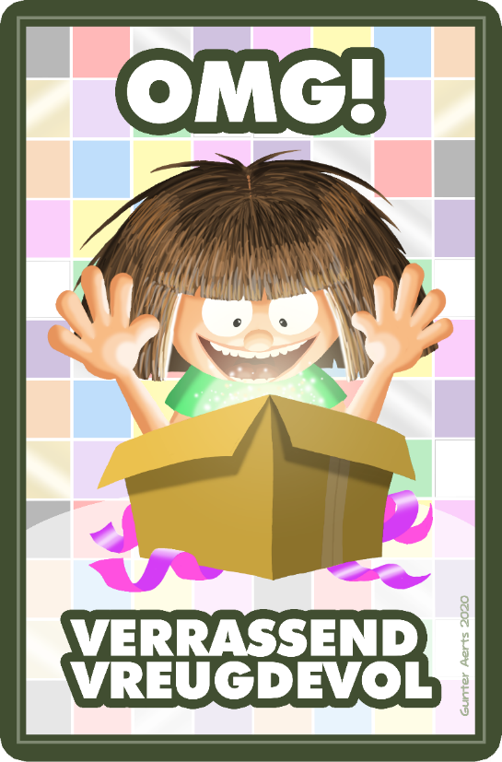

Vreugde, kleuren en dankbaarheid vormen de rode draad doorheen de viering.
Zorg voor veel kleur!

MOGELIJKHEDEN
- Als voortaak kan je de kinderen dankkaartjes laten maken.
- Je kan alle kinderen een papieren bloem laten knutselen. Hiermee kan je een bloementapijt maken en de woorden ‘dank je wel’ vormen. Of je kan enkele leerlingen een bloem laten geven als bedanking aan…
- Vraag aan elke leerling om een kleine verrassing (geschenkje) mee te brengen voor iemand anders van de klas. Moedig de kinderen aan om zelf iets te maken. Na de viering kan je een verrassingsronde voorzien. Een andere mogelijkheid is dat je zelf als leerkracht voor een leuk aandenken zorgt voor de kinderen.
- Pak een cadeautje, een verrassing in voor de hele klas. Pak het verschillende keren in voorzien van opdrachten of vragen. Zorg ook voor het nodige materiaal bij de opdrachten. Op de buitenkant kan je ‘klavertjes vier’ en het woord ‘geluksmomentjes’ kleven. Zet het pak in de kring en organiseer een kringgesprek: Mogelijke vragen:
- Wat verraste jou het meeste dit schooljaar?
- Wat vond jij de leukste verrassing dit schooljaar?
- Welk moment heeft je echt blij gemaakt?
- Wat vond je de leukste klasopdracht?
- Wanneer en hoe heb jij iemand blij gemaakt?
- Welke leuke geschenken kan de vakantie brengen?
- Waar ben jij het meest dankbaar voor?
- Maak een collage met de letters ‘OMG’. Samen met de leerlingen en leerkrachten kan je deze letters opvullen met verrassend vreugdevolle momenten.

Dit zijn impulsen voor een viering. Pas deze gerust aan naar de context van je klas en school.

Welkom en kruisteken

Welkom en Kruisteken 1

Voorganger
Beste allemaal, van harte welkom in deze (klas)viering. Dit schooljaar zorgden we voor
heel wat kleur! Kleuren en vreugde waren echt welkom, want corona maakte het ons knap
lastig. Kleuren en verrassingen maken ons blij! De tien kleuren pasten verrassend mooi
naast elkaar. Elke kleur telde mee en ieder droeg zijn tintje bij. Vandaag zetten we
dankbaar alle kleuren op een rij in de naam van de Vader, de Zoon en de Heilige Geest.
Amen.

Leerling
In de maand juni kleurt onze school oranje:
Oranje, de kleur van gezond en actief.
Oranje, de kleur van fantasie en creatief.
Oranje, de kleur van energie en fel.
Oranje, de kleur van dank je wel.

Voorganger
Allemaal samen gaven we kleur aan het voorbije schooljaar. Elk met zijn eigen accenten
en op zijn unieke manier. Laten we eens kijken naar een aantal bijzondere momenten.

Projecteer enkele OMG-momenten – maak een reportage en koppel deze aan de maandpunten

Welkom en Kruisteken 2 – OMG-momenten

Voorganger

Beste allemaal, van harte welkom in deze (klas)viering. Het jaar zit er weer op. Er is veel gebeurd. We hebben veel nieuwe dingen geleerd en ook geëxperimenteerd. Er zijn verrassend vreugdevolle OMG-momenten geweest. Zo waren er hele leuke, maar ook minder leuke momenten. We hebben in ieder geval veel ervaringen opgedaan en heel wat kleur gebracht, een hele kleurdoos vol. Laten we eens stilstaan bij de kleuren van het voorbije jaar. Bij het begin van deze viering maken we ons kruisteken in de naam van de Vader, de Zoon en de Heilige Geest. Amen.

Klaskring – gesprek/uitwisseling

Bespreek met de kinderen in de klas kort het verloop van het schooljaar.

Enkele mogelijke vragen:
- Wat waren opvallende, verrassend vreugdevolle dingen?
- Wat verraste jou het meeste dit schooljaar?
- Welk moment heeft je echt blij gemaakt?
- Welk moment heeft je droevig gemaakt?
- Wat vond je het leukste project?
- Wat vond je lastig of minder leuk?
- Wanneer en hoe heb jij iemand blij gemaakt?
- Ben je iets kwijtgeraakt? Heb je het ook weer gevonden?
- Waar ben jij het meest dankbaar voor?
- Welke leuke verrassingen kan de vakantie brengen?
- Welke vreugdevolle dingen droom je voor de vakantie?
- …

Tekenen
Hierna zoeken de kinderen een plek in de klas. Ze krijgen papier en tekenmateriaal. In stilte maken ze een tekening van dit schooljaar. Ze mogen tekenen wat ze willen; iets concreets of juist abstract. Nadien kan je de tekeningen in de kring verzamelen. Wie wil, mag een toelichting geven.

Voorganger
Zoveel kleuren en zoveel vreugde! Laten we dit zingen in ons themalied.

Leerkracht
Vandaag is het de laatste schooldag. Straks laten we ons eens goed horen en zwaaien we het schooljaar uit. Het was een schooljaar om nooit te vergeten. Het coronavirus zette alles op zijn kop. We deden allemaal extra ons best en we hielden ons sterk, maar gemakkelijk was het niet. Natuurlijk waren er ook veel mooie momenten. Laat ons eens kijken…
Foto’s tonen van het voorbije schooljaar. De kinderen mogen vrij reageren.

Klaskring 1 - Een bloem van een jaar
Je kan de kinderen een kring laten vormen en in een cirkel laten zitten. Je nodigt hen uit om eens na te denken over het voorbije schooljaar. Teken met stoepkrijt een grote bloem met tien bloemblaadjes. Hierbij kan je verwijzen naar de kleuren en de maanden van de jaargang. Zo kan je met de kinderen stap voor stap terugblikken op het voorbije jaar (Wat vond je leuk in de maand september? Wat was er bijzonder? Wat verraste je? Wat vond je minder?). Vervolgens worden herinneringen gedeeld en de bloemblaadjes één voor één gekleurd.

Klaskring 2 – Dank je wel! Een bloem voor…
Je kan de kinderen een kring laten vormen en in een cirkel laten zitten. Je nodigt hen uit om eens na te denken over wie ze in het bijzonder willen bedanken dit jaar. Teken vervolgens met stoepkrijt een grote bloem. De kinderen mogen de bloemblaadjes vullen met namen (kleinere kinderen: inkleuren) van mensen die ze graag in de bloemetjes willen zetten. Aansluitend kan je de kinderen in de klas een bloem laten knutselen.

Klaskring 3 – Een jaar vol kleuren
Bij het begin van dit schooljaar maakten we een ketting met 10 kleuren. Elke maand kleurde onze school anders. Nu kijken we dankbaar terug. We hebben heel wat kleur en vreugde gebracht! Welke tinten kleuren ons schooljaar in? Je kan de kleuren/maandkaarten in de kring leggen en de kinderen na elke kleur iets laten vertellen of een voorwerp aanbrengen dat ze aan deze maand en/of kleur kunnen linken.

September

Indigo, de kleur van leren en proberen.
Indigo, de kleur van samen dromen
Indigo, de kleur van samen werken.
Indigo, samen de groepsgeest versterken.

Dit vond ik leuk om te leren…
Dit vond ik een leuke groepsopdracht…

Oktober

Blauw, de kleur van kalmte en rust.
Blauw, de kleur van eerlijk en trouw.
Blauw, de kleur van hemel en zee.
Blauw brengt verwondering mee.

Deze momenten was ik erg verwonderd door mooie dingen…
Ik kon zo genieten van de rust tijdens/bij…

November

Rood, de kleur van liefde en graag zien.
Rood, de kleur van kracht en moed.
Rood, de kleur van inzet en vuur
Rood, de kleur van passie en avontuur.

Soms waren er ook droeve dagen…
Deze herinneringen geven me een warm gevoel…

Kind 4 – december

Zilver, de kleur van geheime wensen.
Zilver, de kleur van geluk voor mensen.
Zilver, de kleur van sprankeling en schittering.
Zilver, de kleur van een blije verrassing.

Tijdens de advent brachten we licht en hoop door…
Tijdens de advent brachten we licht en hoop voor…

Januari

Geel, de kleur van feesten en vieren.
Geel, de kleur van levendig en licht.
Geel, de kleur van lente en leven.
Geel, de kleur van warmte geven.

Door corona was het feesten beperkt tot onze bubbel. Toch vond ik …. een leuk moment
Als we terug onbezorgd mogen feesten dan wens ik een feest voor/met…

Februari

Groen, de kleur van ontspanning.
Groen, de kleur van groei en hoop.
Groen, de kleur van natuur en vrijheid.
Groen, de kleur van spelen en blijheid.

Dit spel vond ik echt te gek…
De kleur groen brengt mij hoop door…

Maart

Violet, de kleur van experimenteren.
Violet, de kleur van ontdekken.
Violet, de kleur van vrolijk en zin.
Violet, de kleur van ‘we vliegen er in’.

Van dit experiment was ik erg onder de indruk…
Tijdens de veertigdagentijd hadden we aandacht voor
stilte, soberheid, solidariteit, experimenteren… Wat blijft jou het sterkste bij?

April

Wit, de kleur van proper en oprecht.
Wit, de kleur van doen en delen.
Wit, de kleur van troost en zorgen.
Wit, de kleur van hoop voor morgen.

We brachten vreugde door te delen met…

April
Zwart, de kleur van donker en aarde.
Zwart, de kleur van armoede en pech.
Zwart, de kleur van verdriet en tegenzin.
Zwart, de kleur van einde en begin.

Soms was er een zwarte wolk door een ruzie, een conflict, een vechtpartij.
Zo legden we het weer bij…

Mei

Goud, de kleur van overwinning.
Goud, de kleur van goddelijk genieten
Goud, de kleur van rijkdom en macht.
Goud, de kleur van schittering en pracht.

Hier kon/kan ik zo van genieten…
Dit was voor mij een ‘gouden’ moment…

Kind 11 – juni

Oranje, de kleur van gezond en actief.
Oranje, de kleur van fantasie en creatief.
Oranje, de kleur van energie en fel.
Oranje, de kleur van dank je wel.

Ik zeg dank je wel voor/aan…
Dit is mijn vakantiedroom… Ik wil zo graag eens…

Aansluitend kan je een dankwoord zeggen en de kring sluiten met het themagebed.

Themagebed
Oh mijn God!
Wat ben ik blij
met al die kleuren rondom mij!
Blauw voor mooie dromen,
bruin voor sterke bomen,
groen voor buitenspelen,
wit om hoop te delen,
geel voor zon en vuur,
oranje voor avontuur,
rood om lief te zijn
en goed voor elkaar te zorgen.
God, geef Je mij terug
dezelfde kleurtjes morgen?

Themalied 1: Pret met kleuren
Jan Vanden Bergh

https://youtu.be/QuT1CTs8aqE

Tempo 104 Maat 4/4 Toon D maj

DD GG AA
Oh my God. Oh my God! (2x)
Bm F#m
Laat iets goeds gebeuren,
G A
vertel een leuke mop.
Bm F#m

Wees kwistig met kleuren
G A
zet je dag eens op z’n kop.
Bm F#m
Laat iets goeds gebeuren,
G A
zing een vrolijk lied.
Bm F#m
Wees kwistig met kleuren
G A
Fluit een suskewiet.

D G
Blauw, geel, violet!
A
‘k Heb alle kleuren op een rij gezet.
D G
Rood, lila, en wat grijs!
A
Denk in kleuren dat is wijs.
D G
Paars, bruin, lentegroen!
A
De ochtendzon geeft mij een zoen.
D G
Al die kleuren wat een pret, wat een pret!
DD GG AA
Oh my God ,oh my God!

Bm F#m
Trek een streepje kleur
G A
En kies kanariegeel.
Bm F#m
De honing van de bijen
G A
Doe ik in mijn kopje thee.
Bm F#m
Trek een streepje kleur
G A
En kies voor pimpelpaars
Bm F#m
Want alle domme zorgen
G A
Die lap ik aan mijn laars.

Blauw geel violet…(2x)

Themalied 2: Tien op tien
t:Jan Wouters/m: Jos Bielen

Tien op tien: lied bij het jaarthema (katholiekonderwijs.vlaanderen)

Verloren, niet te vinden, ik weet niet hoe het moet
Zeg, komt dat nog wel goed? God, geef mij nieuwe moed.

Zoek en je zal vinden, zoek en je zal zien.
Wie vindt wat is verloren, die wordt opnieuw geboren,
en krijgt weer nieuwe hoop.
Ik voel me, ik voel me, ik voel me, ik voel me,
ik voel me tien op tien, tien op tien

Een lamp voor onze voeten, een helder stralend licht.
Wie zoekt en vindt wordt blij, ja, God zoekt ook naar mij.

Gevonden wat je zoekt?! Ja, alles wordt weer heel,
die vreugde in mijn hart dat is een nieuwe start.

We delen ons geluk met vrienden om ons heen.
Kom, vier maar met ons mee, ja, joepie joepie jee!

MOMENT VAN VERGEVING

Moment van vergeving 1

Voorganger
Het voorbije schooljaar deden we allemaal ons best,
maar soms vervaagden onze kleuren door een lelijk woord,
een jaloerse blik of een ruzie.
Voor al deze mindere momenten vragen we om vergeving.

Kind 1
Soms had ik het moeilijk om de afspraken na te leven.
Ik deed het liever op mijn manier.
Daardoor liep alles in ’t honderd,
maar dat interesseerde me geen zier.
Kind 2
Soms was het moeilijk om
vol te houden en netjes te werken.
Ik maakte er een boeltje van
en hoopte dat de juf of de meester
het niet zou merken.
Kind 3
Soms ging ik met de pluimen
van een vriendje lopen.
Ik speelde het spel niet eerlijk
en probeerde vooral mezelf goed te verkopen.
Kind 4
Soms had ik geen oor
naar de ideetjes van anderen,
omdat ik dacht het zelf beter te weten.
Had ik maar geluisterd,
dan had ik niet zo in de knoei gezeten.
Kind 5
Soms liet ik enkel
mijn beste vrienden meespelen en
was het erg moeilijk
om hen met anderen te delen.

Voorganger
Goede God, het ging niet altijd zo best en dat spijt ons.
We vragen U om deze mindere momentjes te vergeven
en de donkere kantjes weg te vegen.
Wij willen ons inzetten om het een volgende keer
beter te doen en eerst na te denken alvorens te reageren.
Wilt U ons hierbij helpen? Amen.

Moment van vergeving 2 – Soms kleurde ik alles donker in

Voorganger
Dit schooljaar mochten we veel vreugde van de kleuren ontdekken.
Toch kleurde een sombere bui soms alles donker in of veegden we
mooie kleuren zomaar weg.
Daarom vragen we om vergeving.

Kind 1
Soms kleurde ik alles donker in
ik vergat dankbaar te zijn.
Soms kleurde ik alles donker in
en deed ik een vriendje pijn.
Kind 2
Soms kleurde ik alles donker in
ik wou altijd eerst in de rij.
Soms kleurde ik alles donker in
ik wou alle snoep voor mij.

Kind 3
Soms kleurde ik alles donker in
ik zei iets stout en gemeen.
Soms kleurde ik alles donker in
ik was boos op iedereen.
Kind 4
Soms kleurde ik alles donker in
ik wou niet samen spelen.
Soms kleurde ik alles donker in
ik vond het moeilijk om te delen.
Kind 5
Soms kleurde ik alles donker in
ik had geen respect en geduld.
Soms kleurde ik alles donker in
ik gaf een ander de schuld.

Voorganger
Goede God, zo altijd alles voor onszelf willen, maakt alles donker.
Leer ons leven om te delen zodat ons hart zich vult met licht en kleur.
Zorg dat we elkaar steeds nieuwe kansen geven. Amen.
Moment van vergeving 3 – Buiten de lijntjes kleuren

Voorganger
Iedereen had wel eens een mindere dag.
Iedereen kleurde wel eens buiten de lijntjes.

Kind 1
Soms kleurde ik buiten de lijntjes.
Ik lachte iemand uit omdat die anders is.
Dat spijt me.
Kind 2
Soms kleurde ik buiten de lijntjes.
Ik maakte wel eens ruzie voor een pruts.
Dat spijt me.
Kind 3
Soms kleurde ik buiten de lijntjes.
Ik wou altijd aan de beurt en gaf anderen geen kans.
Dat spijt me.

Voorganger
Goede God, help ons elkaar te vergeven.
Zo brengen we terug kleur en vreugde in het leven. Amen.

Moment van vergeving 4 – Door de vingers zien

Voorganger
OMG! Het waren mooie en spannende maanden. Af en toe liep het verkeerd.
Soms waren ruzies of mopperdagen. Soms dachten we enkel aan onszelf.
Dat blijft hierbinnen knagen en daarom willen we om vergeving vragen.
Kind
Goede God,
we deden allemaal ons best,
maar een foutje gebeurde zo snel.
We verloren ons geduld en reageerden fel.
Zo viel er al eens een lelijk woord
of deden we koppig voort.
Zo wierpen we al eens een jaloerse blik,
en telde enkel ‘ik, ik, ik’.
Daar hebben we spijt van,
want we weten dat het anders kan.

Leerkracht
Goede God, we vragen U om deze mindere momenten
door de vingers te zien en ons een nieuwe kans te geven.
Het goede doen; dat is waar we naar streven. Amen.

Acclamatie bij gebed om vergeving

Lied: Tot 7 X 70 maal
Uit: Een boom vol liedjes, lied 7

Tot 7 x 70 maal vergeef ik een ander zijn schuld
tot 7 x 70 maal de Heer heeft met mij ook geduld

Lied: Ik maakte een fout
Uit: Samen vieren, lied 2

Ik maakte een fout, ik deed het niet zo goed.
Vergeef me Heer en leer me hoe het moet.

Lied: Blijf ik toch je hartendief
Uit: Een duim voor Jezus , lied 3

Lieve God, ik was niet lief.
Blijf ik toch je hartendief?
‘k Maakte fouten nu en dan,
‘k hoop dat je vergeven kan.

Openingsgebed

Openingsgebed 1

Voorganger
Goede God,
vandaag blikken we terug op een mooi schooljaar.
We mochten zoveel nieuwe dingen leren en uitproberen,
zoveel samen spelen en geheimpjes delen
zoveel plezier maken en verwonderd raken.
God, er was dit jaar zoveel om ‘dank u’ te zeggen.

Maar nu willen we het wat rustiger aan doen
en onze schoolspullen even aan de kant leggen.
Geef ons twee heerlijke vakantiemaanden
boordevol genieten, avonturen en zeeën van zonneschijn.
Zorg dat we toffe dingen mogen beleven en ook zelf veel vreugde geven.
Dat vragen wij U, in de naam van Jezus, Uw zoon.
Amen.

Openingsgebed 2

Voorganger
Heer God,
tijdens het voorbije schooljaar
deelden we vrolijk kleuren en verrassingen uit.
De juffen en meesters brachten ons flink vooruit.
Voor al dit moois willen we graag ‘dank u’ zeggen.
Nu is het tijd om onze schoolspullen even aan de kant te leggen.
Zorg dat ieder van ons een vreugdevolle vakantie heeft
en mooie en zonnige avonturen beleeft.
Dit vragen we U in de naam van Jezus, Uw Zoon.
Amen.

Openingsgebed 3

Voorganger
Goede God
wij zijn blij omdat wij
vandaag mogen vieren.
Wij zijn dankbaar
voor alle fijne momenten
die Jij ons hebt gegeven.
Wij zijn dankbaar
voor alle kleuren.
Ze brengen vrolijkheid
en warmte in ons leven.
Amen.

Openingsgebed 4

Voorganger
Heer God
het was een bijzonder schooljaar.
Het coronavirus haalde alles overhoop.
Geef ons nu een fijne vakantie
met oog voor kleine en grote wonderen.
Help ons zorg dragen voor elkaar
en voor de mooie natuur.
Blijf bij ons elk uur.
Amen.

Openingsgebed 5

Voorganger
Goede God,
met een dankbaar hart
en een hoofd vol leerrijke kronkels
kijken we terug op
een verrassend vreugdevoljaar.
Geef ons nu een mooie vakantie
met oog voor kleine en grote wonderen.
Laat ons hartelijk omgaan met al wie we ontmoeten
en help ons zorg dragen voor de mooie natuur,
vandaag en alle dagen van ons leven.
Amen.

Openingsgebed 6

Voorganger
Goede God,
gelukkig zijn is niet zo moeilijk.
We zien het vaak te ver.
Geluk zit in kleine dingen :
een handdruk, een schouderklopje,
een vriendelijk woord.
Help ons die kleine dingen te zien
en door een andere bril te kijken.
Zo zal ons leven eenvoudiger en mooier worden.
Ik zet mijn bril op (bril met hart-vorm)
en roep een hoeraatje voor elke dag
dat ik genieten mag.
Amen.

Lezing

Lezing 1 – Dank je wel!

Heel veel herinneringen doen ons terugdenken aan het voorbije schooljaar. Sommige van deze herinneringen zullen ons altijd bijblijven. Het schooljaar is goed geweest en daar zijn wij dankbaar om. Laat ons even terugblikken op het voorbije jaar…

Lezing 2 – Dankmoment: Een boeketje kleur voor…

Je kan bloemen voorzien om enkele mensen te bedanken.
Je kan de kinderen een portret of bloemen laten schilderen op een canvas.

Leerkracht
De voorbije jaren werden we door heel wat mensen op handen gedragen.
We willen hen dank zeggen met een boeketje bloemen.

Kind
Dag juffen en dag meesters,
we zetten jullie inzet in de verf! (Je kan door de kinderen een kunstwerk laten schilderen.)
Jullie stonden elke dag weer voor ons klaar.
Dank je wel voor jullie inzet, kennis en geduld.
Jullie hebben onze boekentas/ons hoofd goed gevuld.
Daarom voor jullie een mooie bloem en een klein lied.
Daarom voor jullie een applaus: ik vergeet je niet.

Zingen
Dank u wel, dank u wel, dank u wel
Dank u wel, dank u wel, dank u wel
Dank, dank, dank!

Kind
Dag directeur,
we zetten jou even in de verf!
Je stond elke dag weer voor ons klaar.
Dank je om alles fijn te organiseren.
Zo konden wij in alle rust leren.
Daarom voor jullie een mooie bloem en een klein lied.
Daarom voor jullie een applaus: ik vergeet je niet.

Zingen
Dank u wel, dank u wel, dank u wel
Dank u wel, dank u wel, dank u wel
Dank, dank, dank!
Kind
Dag zorgjuf en dag turnjuf,
we zetten jullie even in de verf!
Jullie stonden elke dag weer voor ons klaar.
Dank voor alle tips en moves die jullie hebben gegeven.
We mochten heel wat moois beleven.
Daarom voor jullie een mooie bloem en een klein lied.
Daarom voor jullie een applaus: ik vergeet je niet.

Zingen
Dank u wel, dank u wel, dank u wel
Dank u wel, dank u wel, dank u wel
Dank, dank, dank!

Kind
Dag juf op het secretariaat, dag poetsvrouw en dag werkman.
Dag aan iedereen die achter de schermen onze school tot een beter school maakte.
We zetten jullie even in de verf!
Jullie stonden elke dag weer voor ons klaar.
Dank voor jullie goede zorgen en aandacht.
Jullie hulp was een grote kracht.
Daarom voor jullie een mooie bloem en een klein lied.
Daarom voor jullie een applaus: ik vergeet je niet.

Zingen
Dank u wel, dank u wel, dank u wel
Dank u wel, dank u wel, dank u wel
Dank, dank, dank!

Lied: Dank U wel
Tekst: Ron Schröder & Marianne Busser Muziek: Lydia Zimmer

Dank U wel voor de sterren en de maan
dank U wel voor het groeien van het graan
dank U wel voor de dieren in de wei
dank U wel dat U steeds weer zorgt voor mij

Dank U wel voor de bloemen in het gras
dank U wel voor de vissen in de plas
dank U wel voor de bossen en de hei
dank U wel dat U steeds weer zorgt voor mij

Dank U wel voor de wolken en de wind
dank U wel voor elk mens, voor ieder kind
dank U wel want U bent zo heel dichtbij
dank U wel dat U steeds weer zorgt voor mij

https://youtu.be/dBRp9nBw6PI
Evangelie

Evangelie 1: Naar Matteüs 6,25-34

Voorganger
Dank je wel voor al de mooie kleuren! Dank je wel voor de bomen en de bloemen! Dank je wel voor de vogels die fluiten en de bijen die zoemen! We zijn erg dankbaar voor de mooie natuur. Ook Jezus heeft oog voor de wonderen van de natuur. Dat horen we in het volgende verhaal uit de bijbel.

Jezus trok met zijn vrienden langs vele kleine dorpjes en steden. Onderweg sprak Hij met zijn vrienden. Omdat Jezus merkte, dat veel mensen zich zo vlug zorgen maakten, zei Hij: ‘Sommige mensen maken zich zo vlug zorgen over wat zij zullen eten en drinken, over het kleed of het jasje dat ze zullen uitkiezen voor de volgende dag. Zo moeten jullie niet doen. De meeste mensen rennen maar heen en weer. Die hebben zoveel haast, ze hebben geen tijd. Die zien niet wat er rond hen gebeurt. Net of ze willen de mooie dingen niet horen. Net of ze willen de bomen niet horen. Net of ze willen de wind en de regen niet voelen.’ Maar Jezus zegt: ‘Wacht even! Kijk eens om je heen! Let eens op de vogels in de lucht. Zie je de zon? En de hemel? Kijk eens naar de bloemen op het veld...’ Dan bidt Jezus: ‘Dank je wel, God. Voor al die mooie dingen, dank je wel!’

Evangelie 2: Naar Matteüs 25

Voorganger
We luisteren naar het evangelie van Matteüs. Hij brengt ons mooie boodschap vol vreugde!

Jezus heeft ook iets te zeggen over prettig samenleven in een fijne gemeenschap.
‘Kom’, zegt de Heer, ik maak je gelukkig.
Ik schenk je mijn vreugde, want ik was ziek en jij hebt mijn schriften ingevuld.
Ik begreep dat rekenwerk niet, maar jij hebt mij alles geduldig uitgelegd.
Ik stond alleen op de speelplaats, maar jij hebt mij opgenomen in het spel.
Ik stond achter met mijn knutselwerk en jij hebt mij een handje toegestoken.
Ik was ontmoedigd omdat het zo moeilijk ging, maar Jij gaf mij weer moed
en je zei me dat het wel zou gaan.
Ik had je pijn gedaan en jij hebt mij vergeven.
‘Kom’, zegt de Heer.
Ik schenk je al mijn vreugde, want wat je gedaan hebt
aan één van je klasgenoten dat heb je aan Mij gedaan’

Voorbeden

Voorbeden 1 – Een verrassend vreugdevolle vakantie

Voorganger
Iedereen kijkt uit naar een spetterende vakantie. Even geen wekker, geen gezeur, geen gehaast en geen drukte. Gewoon gezellig genieten en leuke dingen plannen. Laten we iedereen een verrassend vreugdevolle vakantie wensen.

Kind 1
De juffen en meesters stonden elke dag weer voor ons klaar. Mede dankzij hen werd het een tof jaar. Geef dat zij nu kunnen genieten van een mooie vakantie en dat ze op één september weer met volle energie starten. Laten we bidden.

Kind 2
De directeur stond iedere dag met liefdevolle aandacht aan de schoolpoort. Hij/zij was er voor ons allemaal en gaf vele schouderklopjes. Geef dat hij/zij kan genieten van een mooie vakantie en op één september de schoolpoort weer met veel goesting opent. Laten we bidden.

Kind 3
Ook de andere medewerkers: de mensen van het secretariaat, de poetsploeg, de studiebegeleiders en de leesouders hebben hun beste beentje voorgezet. Geef dat zij nu kunnen genieten van een mooie vakantie en dat ze in september met frisse moed starten. Laten we bidden.

Leerkracht
Wij denken ook speciaal aan alle kinderen die het geluk van vakantie niet hebben. Sommigen zijn zwaar ziek en liggen in het ziekenhuis, anderen zijn op de vlucht voor oorlog of hongersnood. Geef dat zij ondanks hun pijn en verdriet blijven dromen van betere tijden. Laten we bidden.

Voorganger
Goede God, het schooljaar is goed geweest. Samen zorgen we voor heel wat kleur en fijne momenten. Iedereen verdient een dikke duim. Alles wat ons dit jaar gesterkt heeft, nemen we mee. Blijf ons nabij en schenk ons een vakantie vol verrassende belevenissen en vreugdevolle momenten. Amen.

Voorbeden 2 – Geluksbellen voor…

Je kan enkele kinderen laten bellen blazen.
Als aandenken kan je alle leerlingen een bellenblaas geven.

Voorganger
Wij willen enkele mensen in de kijker plaatsen omdat ze ons veel vreugde brengen.

Kind 1
Wij blazen geluksbellen voor mama en papa.
Dankzij hun goede zorgen kan ik elke dag naar school.
Ze zorgen dat ik een hobby kan doen en kan spelen.
Ik kan bij hen terecht als ik het moeilijk heb.
Daarvoor bidden wij en blazen wij geluksbellen.

Kind 2
Wij blazen geluksbellen voor de meesters en juffen.
Dankzij hun goede zorgen voel ik me goed in de klas en kan ik zoveel boeiende dingen leren.
Ik kan bij hen terecht als ik het moeilijk heb.
Daarvoor bidden wij en blazen wij geluksbellen.

Kind 3
Wij blazen geluksbellen voor de directeur.
Dankzij zijn/haar goede zorgen is de school
een fijne plek waar iedereen meetelt.
Daarvoor bidden wij en blazen wij geluksbellen.

Kind 4
Wij blazen geluksbellen voor de mensen van de poetsdienst.
Dankzij hun goede zorgen blijven de school en de klas elke dag netjes.
Daarvoor bidden wij en blazen wij geluksbellen.

Kind 5
Wij blazen geluksbellen voor onszelf.
Dankzij onze inzet werd het jaar ingekleurd
en konden we genieten van toffe OMG-momenten!
Daarvoor bidden wij en blazen wij geluksbellen.

Voorganger 1
Goede God, zorg dat de vreugdevolle boodschappen en kleurrijke bellen van deze kinderen
nieuw licht en kleur brengen voor wie het nodig heeft. Amen.

Voorganger 2
Goede God, voor elkaar zorgen geeft zoveel vreugde. Elk klein gebaar kan wonderen
doen, al is het maar een glimlach of een knipoog . Zorg dat we hier ook in de vakantie
aandachtig voor blijven en kleur brengen. Amen.

Acclamatie: Wij kijken uit
op melodie van ‘Wij danken u voor het heerlijke eten’

Wij kijken uit naar een fijne vakantie
Wij kijken uit naar een vrolijke tijd
Nooit zullen wij Uw nabijheid vergeten
Een mooie, warme vakantietijd …

Onze Vader & Vredewens

Onze Vader, die in de hemel zijt,
Uw naam worde geheiligd,
Uw rijk kome,
Uw wil geschiede,
op aarde zoals in de hemel.
Geef ons heden
ons dagelijks brood
en vergeef ons onze schulden,
zoals ook wij vergeven
aan onze schuldenaren
en breng ons niet in beproeving
maar verlos ons van het kwade. Amen

Vredewens

Voorganger
Mensen groeten elkaar op verschillende manieren als ze elkaar ontmoeten. Zo zeggen de
Moslims As-Salam-u- Alaikum. Dat betekent Vrede zij met u. De joden zeggen ‘Sjaloom
aleichum’. Dat wil zeggen: Goeiedag, de vrede van God moge bij jou zijn. Ook wij geven in
de begroeting dezelfde boodschap. Zo wensen we elkaar, vreemd of vriend, alle goeds toe.
We wensen elkaar een toffe vakantie!

Lied: Parels vol kleur
op de melodie van Hevenu Shalom Aleichem

Wij geven kleuren van vriendschap
We geven kleuren van vreugde
We geven kleuren van vrede
We geven kleuren, kleuren
kleuren vol met pit!

Bezinning 1 – Een streepje

Een streepje groen
een streepje gras
een streepje geel
een streepje zon
een streepje zwart
voor het touwtje
aan mijn ballon.

Een streepje blauw
een streepje zee
een streepje wit
een streepje lucht
een streepje zwart
voor een verre vogel
in de lucht.

Een streepje bruin
een streepje bos
een streepje zacht
een streepje mos
een streepje beek
een streepje zwart
voor elke dag
van de week.

Een streepje roos
een streepje lief
een streepje boos
een streepje blij
een streepje zwart
met een uitroep:
Jij bent een vriend van mij!

Een streepje voor
een streepje tegen
een streepje zonneschijn
voor na onweer en regen
DANK JE WEL voor
zoveel streepjes kleur
gratis en voor niets gekregen!
DANK JE WEL voor
zoveel streepjes vreugde!
DANK JE WEL voor
zoveel zegen!

Bezinning – OMG!

OMG!
Wat kijk ik uit naar lange wandelingen
en veel vrolijke avonturen.
OMG!
Wat kijk ik uit naar waterpret
en buiten spelen tot in de late uren.

OMG!
Wat kijk ik uit naar picknicken in het bos
en ijsjes eten op het strand.
OMG!
Wat kijk ik uit naar geheimpjes delen
en kastelen bouwen in het zand.

OMG!
Wat kijk ik uit naar momenten
om stil te worden en dankbaar te zijn.
OMG!
Wat kijk ik er naar uit
om mijn dorst te lessen aan een fontein.

OMG!
Wat kijk ik uit naar wandelen
en genieten van de mooie natuur.
OMGI!
Wat kijk ik uit naar liedjes zingen
bij een knetterend kampvuur.

OMG!
Wat kijk ik uit naar luieren in de zon
en met mijn beste vrienden spelen.
OMG!
Wat kijk ik uit naar boottochtjes op de rivier.

OMG!
Ik zal me niet vervelen!

Slotgebed & Slotlied

Slotgebed

Lezer 1
Goede God,
we willen U vragen:
ga met ieder van ons mee
en neem ons bij de hand.
Laat ons ervaren
dat U er overal bent,
dat U ons sterkt
op elk moment.
Dat geeft ons vertrouwen
om met verrassend veel vreugde
aan de toekomst te bouwen.
Amen.

Lezer 2
Goede God,
wij danken U
voor de fijne,
verrassende momenten.

Wij danken U
voor al die mooie,
vrolijke kleuren.
Met een vreugdevol gevoel
trekken we de klasdeur dicht
en zeggen we ‘tot ziens’,
het ga je goed!
Amen.

Lezer 3
Grote goede God,
wij hebben vakantie.
Daar ben ik blij om.
Ik mag genieten van de tijd,
van de tuin, van het bos
of van het strand
of gewoon van vriendjes
of vriendinnetjes die komen spelen.
Geef mij misschien ook af en toe wat verveling.
Dan kan ik op zoek naar wat ik nog niet ken.
Dat maakt mij dankbaar voor zoveel vrijheid,
voor de zon én voor de regen,
voor de vriendschap,
voor alles wat me blij maakt.
Dag Lieve God,
ik hoop dat ik in deze vakantie
ook U ergens tegenkom!

Wies Merckx

Voorganger
Hier vooraan staat een kleurdoos van de klas. Wat hebben jullie hard gewerkt en flink
gekleurd! De kleurtjes zijn nog stompjes. Maar geen paniek, voor de vakantie staat er
nieuwe doos zomerkleuren klaar! De vakantie brengt ons ongetwijfeld heel wat leuke
verrassingen en fijne kriebels…

Slotlied: Het kriebelt in je zij

Geluk, dat is een knuffel
die altijd op jou past.
Geluk is een kastanje
je houdt hem stevig vast.
Geluk dat is een touwtje
en daaraan een ballon.
Geluk is spelen in de sneeuw
en zwemmen in de zon.

Refrein:
Geluk, geluk, geluk!
Dat is een fijn gevoel.
Want het wiebelt in je benen
en het kriebelt in je zij.
Je voelt vlinders diep van binnen
en je ogen staan heel blij!
Weet jij wat ik bedoel...
Dat is geluk!

Geluk dat is een glimlach
de juf die aardig doet.
Geluk is dat ze zeggen:
Oh, dat kan jij heel goed!
Geluk dat is alleen zijn
en spelen met de poes.
Geluk is als het lekker ruikt
naar warme appelmoes.
Geluk dat is een vriendje
met wie je heel fijn speelt.
Geluk is iemand hebben
die heel veel met je deelt.
Geluk dat is iets geven
zo maak je iemand blij.
Geluk is als je samen bent
Iets fijns voor allebei.
Tekst. G. Brokerhof-van der Waa, muziek G. van Amstel

https://youtu.be/qqRClOGiY1E

Zending en zegen

Zending en Zegen

Voorganger
God, we gebruikten alle kleuren van onze kleurdoos voor een mooi en goed schooljaar.
We kijken dankbaar terug voor de mooie momenten en de fijne vriendschappen.
Al deze vreugde nemen we in ons hart mee in de naam van de Vader, de Zoon en de Heilige
Geest. Amen.

Een klein gebaar en je bent in de wolken.

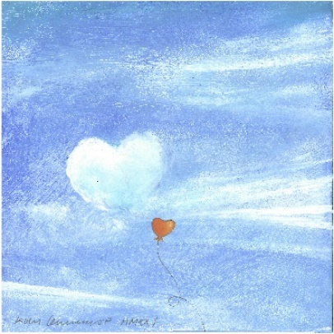

SYMBOOLKAARTEN

SEPTEMBER OKTOBER NOVEMBER DECEMBER

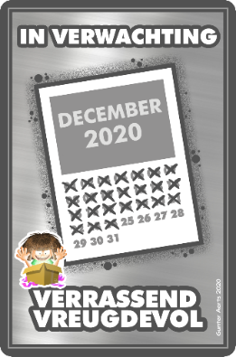
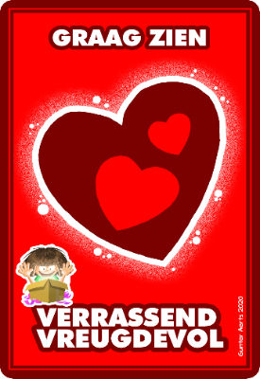
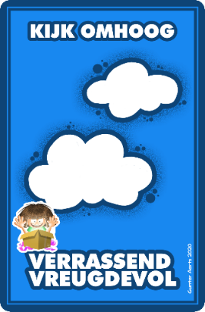
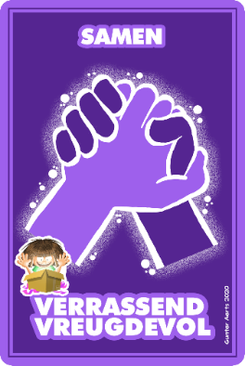

JANUARI FEBRUARI MAART APRIL
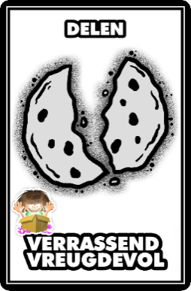
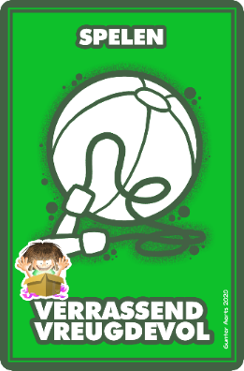
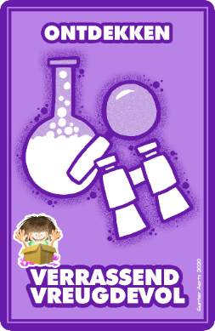
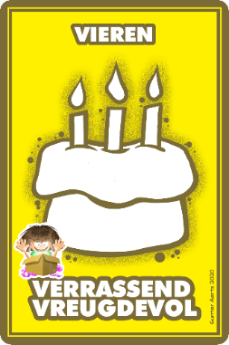

MEI JUNI

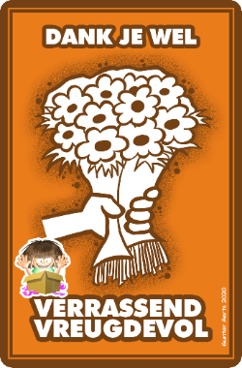
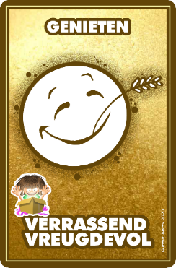

liedjes

Lied : God is een schilder

https://youtu.be/OySlkKsoVSs

Lied: Viva la vita
https://youtu.be/ogA-t2ZP_Q0

Lied: Ik wens je vandaag
Uit.: Marcel Zagers / m.: Jos Bielen
https://youtu.be/uru0CSTlAJo

Lied: Het paradijsdierenlied
https://youtu.be/pbsN6BGaSlo

Lied: Zij aan zij – Kinderen Voor Kinderen
https://youtu.be/PCVjw1Qzh9o

Lied: Maak een vrolijk geluid voor de Heer
CD: Elly en Rikkert: Samen, Een boom vol liedjes (deel 2), Voor de allerkleinsten (deel 2)
https://youtu.be/zhF3CLSdJdw

Lied: Klap eens vrolijk in je handen
Uit CD: Eerlijk = eerlijk en CD: Alles = anders
https://youtu.be/rI5BvghsQGk

Lied: De colores

https://youtu.be/48vNfKUHWRw
https://youtu.be/6qal8DkLvdQ
https://youtu.be/zwc5oa5txD0
Lied: Kijk es… als je door de wereld wandelt
Tekst: Ron Schröder & Marianne Busser (YouTube) - Muziek : Marcel & Lydia Zimmer
http://www.youtube.com/watch?v=waZ_T1144T8

Lied: Er is nog zoveel te ontdekken
Uit: Ontdekt, lied 1

https://youtu.be/zEkBtEWzrpY

Lied: God kent jou
Uit : Opwekking kids – 77 - God kent jou
https://youtu.be/DfAuq2xXH2s
https://youtu.be/XTcCzYOHQ-g

Lied: Ik wil kleuren
Uit: Beloofd is beloofd
https://youtu.be/1WlXWx0vMbE

Lied: Wereld vol kleuren
Laura Omloop
https://youtu.be/drHqEl09vQ0

Lied: Allemaal kleuren
https://youtu.be/RcdRPZuAxzY

Lied: Zo vrolijk – Herman Van Veen

https://youtu.be/zVxnaSW6pYg

Lied: Wat een wondere wereld

https://youtu.be/ddLd0QRf7Vg

Lied: Don’t worry, be happy

https://youtu.be/uWXUWepSak4

Lied: Happiness is something if You give it away

https://youtu.be/QN-0UWJHDl4

Goeie dag, dank je wel

Zoek de zon ook als het giet?
Wil je vreugde, geen verdriet ?
Vind je het fijn als je blije mensen ziet ?
Wacht niet af, schenk je lach,
Breng wat gulheid elke dag en zeg het zo !
Goeie dag, dank je wel
Ja, heel graag, asjeblief.
Leef in die geest
dan heb je Jezus lief
Excuseer, beste vriend
zing en dans met ons mee
dan wordt het leven
een feest voor iedereen.
Wil je dansen in het licht ?
Zoek je naar een regenboog ?
Tover een glimlach op elk gezicht
wacht niet af, schenk je lach,
breng wat gulheid elke dag
en zing het zo

Goeie dag, dank je wel,
ja, heel graag, asjeblieft
Leef in die geest
dan heb je Jezus lief.
Excuseer, beste vriend
zing en dans met ons mee
dan wordt het leven
een feest voor iedereen

Lied: ’t Is zo mooi
Uit: Samen vieren, lied 4, uitgeverij EFD – Een fijne dag

Bloemen bloeien in het gras,
't water maakt een grote plas.
De maan is rond en lacht naar mij,
't zonnetje schijnt en maakt ons blij.
't Is zo mooi, 't is zo fijn,
Ik wil Jezus dankbaar zijn,
want Hij zei: ‘Dit is voor jou,
omdat ik veel van je hou.’

't Geitje dartelt in de wei,
kijk daar zoemt een grote bij.
De vlinder fladdert in het rond,
't miertje loopt snel over de grond.
't Is zo mooi...

Mensen, mensen, o zo veel,
rood en zwart en wit en geel.
Op de grote wereldbol
speelt iedereen zijn eigen rol.

't Is zo mooi...

Lied: Dank U voor deze nieuwe morgen

Dank U voor deze nieuwe morgen,
Dank U voor elke nieuwe dag.
Dank U dat ik met al mijn zorgen bij U komen mag.
Dank U voor alle goede vrienden,
Dank U, o GOD, voor al wat leeft,
Dank U voor wat ik niet verdiende:
dat Gij mij vergeeft.
Dank U, uw liefde kent geen grenzen,
Dank U, dat ik nu weet daarvan,
Dank U, o GOD, ik wil U danken,
dat ik danken kan.

Lied: Dank, dank, dank
CD : Ik wil leven, lied 31

Dank, dank, dank voor wat je voor me was!
Dank, dank, dank, ja, het was een toffe klas.

We waren allemaal verschillend,
maar we waren ook welwillend.
En werd er eens iets naars gezegd,
Dan werd het gauw weer bijgelegd.

Niet elke dag was supergoed,
we waren niet altijd zo zoet.
Maar dat bekenden we al snel,
we vonden onze grenzen wel.

De leraars waren grappig soms,
en deden nu en dan iets doms.
De sfeer die zat er dan wel in.
Het was er echt naar onze zin!

Lied: Dit pakt niemand ons meer af (over afscheid in groep 8)

https://www.youtube.com/watch?v=AW3E2DhfdUo

Dit is geen afscheid want jij gaat niet weg.
Ik blijf je zien ik blijf horen wat je zegt.
Ik neem je mee want jij hoort bij mij.
In mijn gedachte ben je heel dichtbij .
Zolang ik hier ben zal jij er nog zijn.
Dit pakt niemand niemand ons meer af, deze tijd gaat nooit verloren.
Als ik zie wat zie wat jij ons gaf zie ik wat we kunnen worden
En we zien nog niet wat morgen brengt maar we weten diep van binnen±
Dit pakt niemand niemand ons meer af.
Soms was het moeilijk soms was het strijd.
Als ik terug kijk heb ik geen seconde spijt.
Al die momenten samen beleefd
Ik draag ze bij me zodat niemand jou vergeet
Zolang ik hier ben zal jij er nog zijn.
Dit pakt niemand niemand ons meer af deze tijd gaat nooit verloren
Als ik zie wat zie wat jij ons gaf zie ik we kunnen worden.
En we zien nog niet wat morgen brengt maar we weten diep van binnen
Dit pakt niemand niemand niemand ons meer af

Wat er ook zou gebeuren
Wat we ook zullen worden
Waar we ook uit gaan komen
Ik geloof er komt altijd een nieuwe morgen een nieuwe morgen
Oooh
Deze tijd gaat nooit verloren
Als ik zie wat jij ons gaf
ooh
En we zien nog niet wat morgen brengt maar we weten diep van binnen
Dit pakt niemand niemand ons meer af, deze tijd gaat nooit verloren.
Als ik zie wat zie wat jij ons gaf zie ik wat we kunnen worden
En we zien nog niet wat morgen brengt maar we weten diep van binnen
Dit pakt niemand niemand niemand ons meer af.

